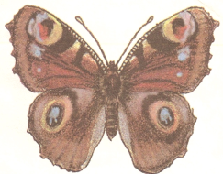
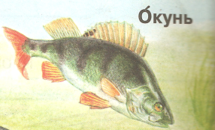
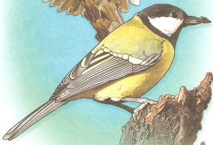
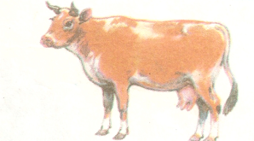
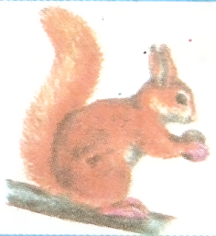
Из каких частей состоит тело животных?

туловище голова туловище брюшко
хвост туловище плавники усики
голова 4 ноги голова крылья
2 крыла хвост хвост 6 ног
2 ноги

Чем покрыто тело животных?
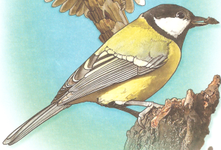
чешуёй шерстью перьями

Где живут животные?

в реках озёрах
в прудах

в лесу
рядом с человеком
на лугу
в саду
в лесах
в населённых пунктах

Чем питаются животные?

КОМБИКОРМ орехи червяки черви нектар
сено грибы семена ил пыльца
трава

